

高協春季排名賽新人崛起，林銓泰、安禾佑一路領先摘冠
羅開Golf 頻道2018年3月16日 下午8:08
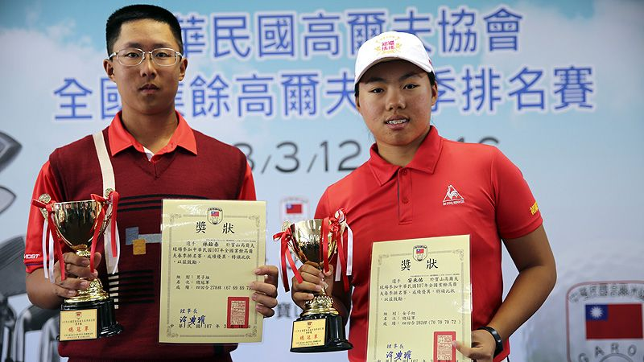
高爾夫》高協春季排名賽新人崛起，林銓泰、安禾佑一路領先摘冠

【羅開新聞中心葉怡君新竹採訪報導】由中華民國高爾夫協會主辦的2018全國業餘高爾夫春季排名賽暨亞運第二次選拔賽，三月十六日在新竹縣寶山高爾夫球場完成第四回合後圓滿落幕，男、女總冠軍分別由新勢力崛起，男A組林銓泰、女B組安禾佑，兩人這周四天一路領先到終場，贏得春季賽。兩人都是首次贏得男、女子總冠軍盃。
賽後進行頒獎，各組依競賽規程，視參賽人數各組最多敘獎前三名（未滿五人（含）僅頒發冠軍，未滿十人（含）頒發前兩名）。分別為男子總冠軍林銓泰低於標準十桿的兩百七十八桿。男公開組前三名，依序為李昭樺兩百八十三桿，許閎軒兩百八十六桿，何祐誠兩百八十七桿。男A組前三名，蘇晉弘兩百八十四桿摘魁。廖煥鈞兩百八十五桿，謝霆葳兩百八十六桿。男B組前三名，陳佑宇兩百九十七桿，陳瑋利兩百九十七桿，陳亮宇兩百九十七桿。
女子總冠軍安禾佑四天成績為低於標準六桿的兩百八十二桿。公開組前兩名，石澄璇兩百八十八桿，洪若華兩百八十九桿。女A組前三名，盧昕妤兩百八十六桿，侯羽薔兩百八十九桿，周翊庭兩百八十九桿。女B組前三名，吳佳晏兩百八十八桿，黃亭瑄兩百九十三桿，張芷萱兩百九十九桿。
只打兩回合的男C、D及女CD組，敘獎名額如下：男C組前三名，邱靖一百五十六桿奪冠，魏經允一百六十桿，譚傑升一百六十一桿。男D組冠軍，許柏丞一百五十一桿。女CD組前兩名，陳品睎一百六十三桿，汪天茵一百七十桿。
林銓泰今天出發時，已經領先男公開組許閎軒三桿，今天打出高標一桿的七十三桿，最終有驚無險地首次贏得生涯第一座季賽總冠軍盃。今天有兩鳥進帳，三柏忌。「兩隻小鳥是在前四洞就已經抓下，今天其實是有好的開局。」林銓泰說：「主要是在第六洞第二桿出了狀況，最後吞下柏忌。」
這一洞的柏忌，確實影響到自己的情緒，「雖然一直告訴自己，發生的就已經發生，我必須往前走，必須更專注在後面剩下的洞數。」即使能夠控制住情緒，接下來卻未能再進帳任何小鳥，收尾三洞都有抓鳥機會，卻都刷洞而過，「打到最後，真的有點緊張。」最終守住領先，除了高興，還是感到驚險無比。因為男A組早一點完賽，不知男公開組戰況，他說，「交卡後，心理還是忐忑不安。」
「今天雖然沒能達成賽前設定的七十桿目標，但我覺得自己在心態和抗壓性方面有所進步。」他說，今天總冠之前的三場季賽，他分別贏得男B冠軍、男A冠軍、男A冠軍，三次分組冠軍，「加上這星期，我已連續四場季賽都拿下冠軍，讓我更有信心了。」
安禾佑今天帶著四桿領先出發，最終打下一鷹、二鳥與四柏忌的平標準桿、七十二桿，雖然是四天以來首次未能交出紅字，不過因賽前最接近她的競爭對手未能有好表現，安禾佑順利守住勝利，贏得生涯第一個季賽總冠軍。
安禾佑：「今天從第十洞出發，一開始的時候，鐵桿還不錯，只是都沒有辦法推進去，所以心情就沒有很好，情緒有點不受控制，直到回場後，來到第六洞的五桿長洞，我告訴自己得想辦法在這洞搶鳥，沒想到最後還打出老鷹。」安禾佑說，能夠贏得這個冠軍，除了開心，「更重要的，由於年初以來我參加幾場國際賽都好沒打，除了亞太女子賽那場稍好外。這個冠軍，對我重拾信心有很大的幫助。」
安禾佑說，雖然今天交出四天來首張不是紅字的成績卡，「不過在推桿那麼差的情況下，還是守住平標準桿，加上總桿成績還是紅字，因此對自己這星期的表現還是滿意。」安禾佑說，推桿原本就是自己比較弱的一環，「未來我除了推桿要加強以外，在情緒控管部分我也要更成長。」

